Het weeralarm: Een waarschuwing voor extreem slecht weer.
Het KNMI: Koninklijk Nederlands Meteorologisch Instituut. Zij onderzoeken en voorspellen het weer.
De storm trotseren: Niet vluchten voor de storm.
Extreem weer: Weer dat bijna nooit voorkomt. Heel anders dan anders, buitengewoon weer.
De wind van voren krijgen. De wind van voren krijgen is een spreekwoord en betekent “flink de waarheid te horen krijgen”. Het spreekwoord stamt uit de zeevaart.
Hoge bomen vangen veel wind. Wie opvalt, staat gemakkelijk bloot aan kritiek. Hoe belangrijker je bent, hoe meer commentaar je krijgt.
Nieuwsbegrip
De Herfststorm
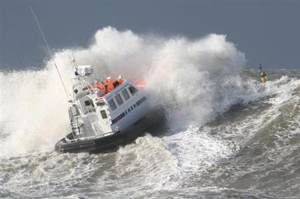
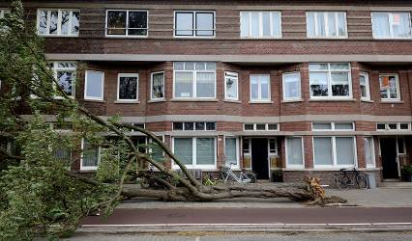
Het KNMI
De storm trotseren.
Extreem weer
Hoge bomen vangen veel wind.
De wind van voren krijgen.
Het Weeralarm

